I. Đặc điểm sản phẩm
1. Mô tả
Áo Polo-shirt, cổ nam không chân - bo
Thân trước có nẹp thường thuận
Thân sau có đáp mác vải chính, có xẻ sườn lệch
Tay ngắn thường, cửa tay có bo.
Gấu thường.
2. Hình ảnh
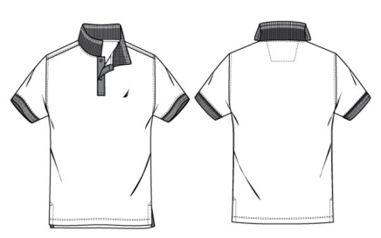

BẢNG THÔNG SỐ BÁN THÀNH PHẨM
TT | Chi tiết | Tol(+) | Tol(-) | S | M | L | XL | XXL
1 | Dài áo TT đo từ đỉnh vai ↓ gấu
2 | Rộng vai
3 | Rộng ngực thân sau
4 | Rộng ngực thân trước
5 | Rộng ngực – nách ↓ 1”
6 | Rộng gấu đo tại điểm xẻ tà
7 | Cao xẻ tà
8 | Dài tay đo giữa cổ sau
9 | Rộng cổ
10 | Cửa tay
11 | Cao đầu lá cổ
12 | Cao giữa lá cổ
13 | Dài cạnh trên lá cổ
14 | Dài lá cổ đo tại đường may
15 | Dài nẹp tính hộp nẹp
16 | Rộng nẹp

BẢNG THỐNG KÊ CHI TIẾT
TT | Tên chi tiết | Số lượng chi tiết |  |  |  | Ghi chú
TT | Tên chi tiết | Vải A | Vải B | Vải C | Vải mex | Ghi chú
1 | Thân trước | 01
2 | Thân sau | 01
3 | Tay | 02
4 | Lá cổ |  | 01
5 | Cửa tay |  | 02
6 | Lá nẹp trụ |  |  | 02 | 02
7 | Dây viền cổ | 01
8 | Dây viền xẻ sườn | 02
 | Tổng | 07 | 03 | 02 | 02

II. Tiêu chuẩn kỹ thuật
1. Quy định xử lý vải
- Trước khi trải, vải phải được để nghỉ ở điều kiện thư giãn 48h theo phương pháp:
+ Tở từng cuộn theo kiểu di lắc, để riêng, không chồng lên nhau.
+ Trong quá trình để nghỉ vải phải được bảo quản sạch sẽ.
2. Tiêu chuẩn trải vải
- Trải vải theo 1 chiều, phương pháp trải xén vải.
- Trải vải êm phẳng, không co kéo. Mặt phải lên trên.
- Số lá/ bàn: Vải chính: 150 lá/ bàn; mex: 120 lá/ bàn
- Thời gian vải nghỉ sau khi trải: 2h
- Yêu cầu bàn vải sau khi trải:
+ Bàn vải phải êm, phẳng.
+ Hai đầu bàn phải vuông, không xéo, vặn, các lá vải phải đều bằng mẫu sơ đồ, thẳng canh sợi.
+ Phải có 1 bên mép bằng song song mép bàn và thẳng đứng.
2. Tiêu chuẩn cắt
- Cắt phá theo cụm (bằng máy cắt tay) có diện tích 60-80 cm, sau đó để nghỉ 3-4h.
- Cắt gọt theo mẫu cứng trên máy cắt vòng.
BẢNG QUY ĐỊNH CẮT CHI TIẾT MÃ ...
STT | Tên chi tiết | Số lượng chi tiết | Kiểu cắt | Thiết bị cắt
1 | Thân trước | 01 | Tinh | Máy cắt vòng
2 | Thân sau | 01 | Tinh | Máy cắt vòng
3 | Tay | 02 | Tinh | Máy cắt vòng
4 | Nẹp trụ | 02 | Tinh | Máy cắt vòng
5 | Viền cổ | 02 | Tinh | Máy cắt vòng
6 | Viền xẻ sườn | 02 | Tinh | Máy cắt vòng
* Lưu ý: trước khi cắt phải kẹp chặt sơ đồ đúng với chiều trải vải.
- Yêu cầu:
+ Cắt chính xác theo đường vẽ trên sơ đồ, không xô lệch, lẹm hụt.
+ BTP sau cắt phải bằng mẫu BTP, đường cắt trơn đều.
+ Bấm dấu theo mẫu sơ đồ, chiều sâu dấu bấm 0,3cm theo phương thẳng đứng.
+ Kiểm tra và đổi các chi tiết lỗi trước khi chuyển cho chuyền may.
3. Tiêu chuẩn dán số
- Dán số bắt đầu từ lá mặt bàn; trên mặt trái, theo thứ tự từ 1 đến hết
- Vị trí dán số (theo hình vẽ)
- Yêu cầu:
+ Giấy dán số không phai màu.
+ Số dán chính xác, rõ ràng, đọc được, không thừa số, mất số, lộn số.
+ Chi tiết dán số xong phải sạch, không nhem, bẩn, đảm bảo VSCN.

QUY ĐỊNH VỊ TRÍ DÁN SỐ
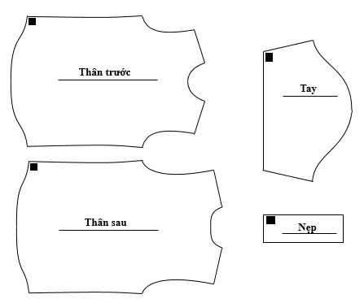

Ghi chú:
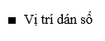

4. Tiêu chuẩn ép mex
BẢNG QUY ĐỊNH TIÊU CHUẨN ÉP MEX
Tên chi tiết | Nhiệt độ ép (⁰C) |  | Tốc độ ép (m/ phút) |  | Lực ép (N/ cm²)
Tên chi tiết | Max | Min | Max | Min | Max | Min
Nẹp trụ | 145 | 145 | 17 | 17 | 2 | 2
Yêu cầu:
+ Chi tiết ép xong không rộp, bóng, cháy, ố vàng.
+ Đảm bảo đúng canh sợi, không xiên canh, déo canh.
+ Đảm bảo VSCN.
* Lưu ý: Nếu trong quá trình ép có sự cổ rộp mex hoặc biến dạng vải phải báo ngay kỹ thuật biết để xử lý.
5. Tiêu chuẩn phối kiện
- Chi tiết cùng 1 chiều, bàn vải, cỡ, màu buộc lại thành 1 bó.
- Chi tiết có ép mex, in thêu phải bó buộc để ra ngoài.
- Ghi eteket mã hàng: Tên mã hàng; Số lượng hàng; Cỡ, màu; Ký hiệu bàn cắt; Tên người cắt, kiểm tra, phối kiện.
- Yêu cầu:
Phối kiện đúng đủ cỡ, màu theo quy định.
Bó phối kiện đảm bảo chắc chắn, không rơi, tụt, mất chi tiết.

Phòng kỹ thuật Người lập
(Ký, ghi rõ họ tên) (Ký, ghi rõ họ tên)

